**Конспект английского языка для 4 класса на 06.09.24**

**«Моя семья»**

Здравствуйте, дорогие ребята!

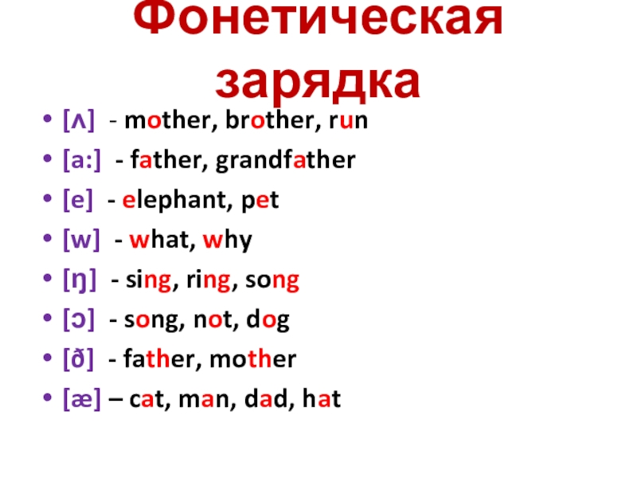

Записываем в словарики лексику по теме "Family"  
family [ˈfæmɪlɪ] – семья;  
relative [ˈrelətɪv] – родственник.  
parents – родители;  
children (мн. child) – дети;  
daughter [‘dɔːtə] – дочь;  
son [sʌn] – сын;

Откройте учебник на странице 38. Выпишите из упражнения 7 только незнакомые для вас слова.

Выучите их.

Откроем тетради, запишем дату:  
 The 6th of September.  
Classwork

Письменно выполните упражнение, напишите под каждым числом название члена семьи:

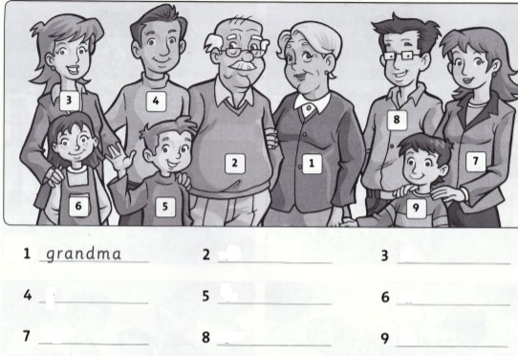

Желаю удачи!